一、問答題 (52分)

1. 如圖所示，若電容電壓v_{C}初值為0，當t= 0時，將開關S閉合，
  (1) E_{Th} ? (4分)  (2)R_{Th}? (4分)  (3)經過5毫秒後v_{C}為多少?(4分) | 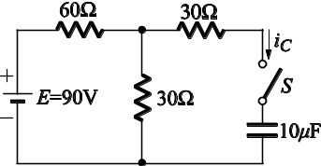
  2. 如圖中所示  (1)當電路穩定後電流為?(4分)  (2)將開關由1轉向2，則電流i為?(4分) | 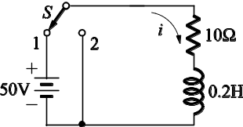
  3. 如圖所示電路，求開關S閉合後，到達穩態時之  (1)i_{L} ?(4分)  (2)v_{C}？(4分) | 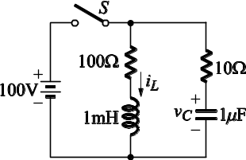
  4. 如圖所示，其電壓  (1)平均值V_{av}?(4分)  (2)有效值V_{rms}? (4分) | 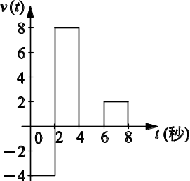
5. 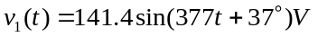,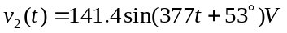 ，則(1) V1直角式 ?(4分)  (2) V2直角式？(4分)  (3)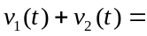?(4分) | 6.若某一負載之端電壓為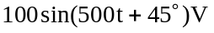 ，流經電流為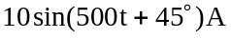 ，則負載為多少Ω？ (4分)

二、單選題 (每題2分 共50分)
1.【 】 RC串聯電路中，若R= 400kΩ、C= 0.5μF，則時間常數τ為何？(A)5秒 (B)0.5秒 (C)0.2秒 (D)0.02秒
2.【 】 如圖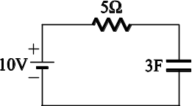所示之RC串聯電路，當電路達到穩態時，電容兩端的電壓值為何？(A)10V (B)8V (C)7V (D)2V
3.【 】 如圖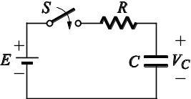所示電路，若E =100V，R = 20kΩ，C =50nF，且電容的初始電壓為30V，則開關S閉合之瞬間，流經電阻的電流為多少？(A)1.1mA (B)1.8mA (C)3.5mA (D)5.2mA
4.【 】 在如圖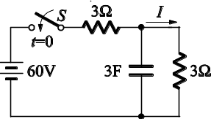所示電路中，開關閉合前，電容器沒有儲存能量。在開關閉合後的瞬間，電流I為多少A？(A)10 (B)0 (C)20 (D)5
5.【 】 如圖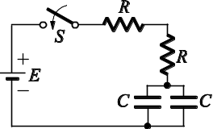所示之RC電路，當S開關閉合後，其時間常數為(A)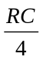 (B)RC (C)2RC (D)4RC
6.【 】 如圖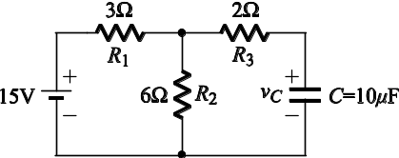所示，若電路已達到穩定，則v_{C}之值為多少？(A)0V (B)5V (C)10V (D)15V
7.【 】 如圖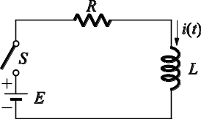所示電路中，E = 100V，R = 100Ω、L= 20mH，若開關在t= 0時閉合，則經2×10⁻⁴秒時，電流i(t)等於多少？(A)(1－e⁻¹)A (B)(1＋e⁻¹)A (C)(1－e⁻²)A (D)(1＋e⁻²)A
8.【 】 如圖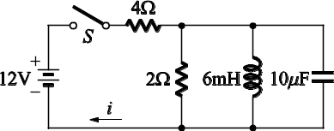所示電路，開關S閉合後，到達穩態時，電流i為多少？(A)2A (B)3A (C)4A (D)6A
9.【 】 某RC串聯電路，其電容器初始電壓為零，當時間t = 0秒時加入直流電壓開始充電，則當t = R×C秒時，電容器之端電壓可達到充電穩態電壓之百分比為何？(A)56.2% (B)65.3% (C)63.2% (D)72.3%
10.【 】 一直流RC電路之時間常數τ為1秒；已知電容正處於放電狀態，且電路中無任何電源存在，在時間t= 2秒時，跨於電阻上之電阻電壓為1伏特，則在t= 4秒時，此電阻之電阻電壓為何？(A)e⁻¹V (B)e⁻²V (C)e⁻³V (D)e⁻⁴V
11.【 】 RL串聯電路中，R = 10Ω，L = 1mH，若加上100V直流電源予以充電，在開始充電瞬間，電感之電壓為多少伏特？(A)10 (B)0 (C)1 (D)100
72.【 】 電容器兩端電壓於充電時，其值愈來愈？(A)大 (B)中 (C)小 (D)不變。
83.【 】 下列何者不是交流電的優點？(A)電壓可以升降 (B)電壓極性會隨時間改變 (C)可以儲存在電池 (D)為一般家用電器所使用
14.【 】 電力系統中，介於一次和二次變電所之間的輸電線路為？(A)一次輸電線路 (B)二次輸電線路 (C)超高壓輸電線路 (D)一次配電線路
15.【 】 下列何者不是高壓輸電的優點？(A)減少電壓降落 (B)減少線路損失 (C)節省導線成本 (D)節省絕緣保護設備
16.【 】 有關感應電勢的大小，下列何者錯誤？(A)與磁通密度成正比 (B)與導體有效長度成正比 (C)與磁通密度和移動方向的夾角成正比 (D)與移動速度成反比
17.【 】 有一電壓方程式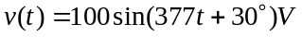 ，則電壓的峰對峰值V_{p–p}為(A)100V (B)200V (C)141.4V (D)282.8V

18.【 】 一個完整的正弦波具有(A)360°電機角度 (B)180°電機角度 (C)360°機械角度 (D)180°機械角度
19.【 】 下列有關正弦波的敘述，何者正確？(A)波形因數為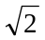 (B)波形因數為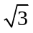 (C)波峰因數為 (D)波峰因數為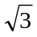
20.【 】 如圖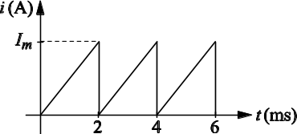所示之電流波形，其頻率為何？(A)50Hz (B)200Hz (C)250Hz (D)500Hz
21.【 】 將角度120°轉換成弳度為多少？(A)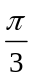 (B)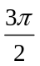 (C)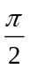 (D)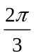
22.【 】 設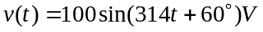 、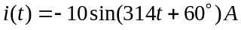 ，則v與i的相位關係為？(A)v、i同相 (B)i超前v90° (C)v超前i60° (D)i超前v180°
23.【 】 已知交流電壓v(t)= 200sin(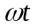 + 30°)V，週期T = 0.02秒，當t = 0.01秒時，v(t)之瞬時電壓值為何？(A)-100V (B)100V (C)-200V (D)200V
24.【 】 有一向量的極座標為6∠60°，則其直角座標為(A)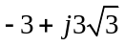 (B)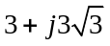 (C)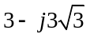 (D)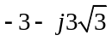
25.【 】電壓極性不變，但大小會隨時間而變者稱為？(A)交流 (B)理想直流 (C)脈動直流 (D)中子波。

